4º ANO
MATEMÁTICA
3ª QUINZENA – 3º CORTE
Habilidades Essenciais: (EF04MA11) Identificar regularidades em sequências numéricas compostas por múltiplos de um número natural. (EF04MA12) Reconhecer, por meio de investigações, que há grupos de números naturais para os quais as divisões por um determinado número resultam em restos iguais, identificando regularidades.
NOME:
UNIDADE ESCOLAR:
Tema/ objeto de conhecimento: Sequência numérica recursiva formada por múltiplos de um número natural. Sequência numérica recursiva formada por números que deixam o mesmo resto ao ser divididos por um mesmo número natural diferente de zero.

Sequências numéricas compostas por múltiplos de um número natural

Observe o conjunto de números naturais:
$N=\{0;1;2;3;4;5;6;7;8;9...\}$
Para encontrar o múltiplo de um número natural, é preciso multiplicá-lo por outro número natural.

Exemplos:

3 x 0 = 0
3 x 1 = 3
3 x 2 = 6
3 x 3 = 9
3 x 4 = 12
3 x 5 = 15
3 x 6 = 18
3 x 7 = 21
3 x 8 = 24
3 x 9 = 27

Os múltiplos de 3 são: {0; 3; 6; 9; 12; 15; 18; 21; 24; 27; ...}
Para representar o conjunto dos múltiplos de 3, fazemos assim:
M(3) = {0; 3; 6; 9; 12; 15; 18; 21; 24; 27; ...}

O conjunto de múltiplos de um número é infinito, por isso usamos reticências.
O múltiplo de um número natural é o produto da multiplicação deste número por outro qualquer.

Exemplo: 21 é múltiplo de 3 porque 3 x 7= 21

Atenção!
- Zero só tem um múltiplo que é ele mesmo.
- Zero é múltiplo de qualquer número natural.
- Todo número natural é múltiplo de si mesmo.
Observamos assim, outro tipo de sequência numérica: sequência numérica recursiva formada por múltiplos de um número natural.
Vejamos:

(4; 7; 10; 13; 16; ...)

Observe que ao dividir cada um dos termos dessa sequência por 3, sempre obteremos resto 1:

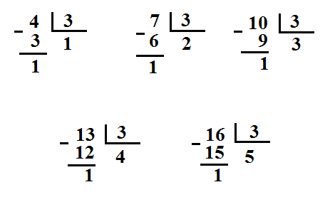

Observamos assim, mais um tipo de sequência numérica: sequência numérica recursiva formada por números que deixam o mesmo resto ao ser divididos por um mesmo número natural diferente de zero.

Atividades

1. Circule os múltiplos de 6.
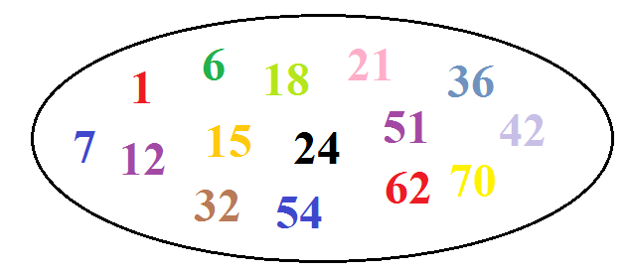

Fonte: o autor

2. Determine os 5 primeiros múltiplos de:

a) M(3) = __________________________________________________________________
b) M(7) = __________________________________________________________________
c )M(14) = _________________________________________________________________

3. Determine o conjunto dos múltiplos:

a) de 5, compreendidos entre 25 e 50. ____________________________________________
b) de 20, compreendidos entre 21 e 100. __________________________________________
c) de 6, compreendidos entre 16 e 41. ____________________________________________
d) de 4, compreendidos entre 8 e 30. _____________________________________________

4. Pinte os números que são múltiplos de 8:
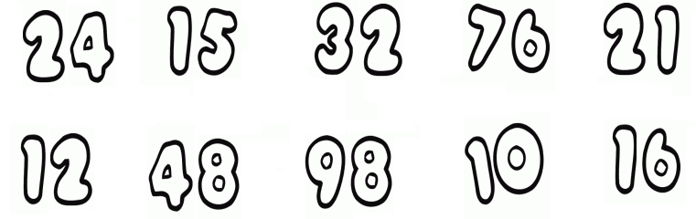

Fonte: o autor

5. Complete as sequências a seguir:

a) 2; 4; ___; 8; ___.
b) 3; ___; 9; 12; ___.
c) ___; 10; 15; ___; 25.
d) ___; 14; ___; 28___.

6. Qual é o número natural que dividido por 5, resulta em 3 e deixa resto 1?

Fonte: https://br.freepik.com/Acesso em 03/09/2020.

7. Complete as sequências a seguir:

a) 6; 11; 16; 21; ___; ___; ___.
b) 12; 17; 22; 27; ___; ___; ___.
c) 10; 17; 24; 31; ___; ___; ___.

8. Observando a sequência 6; 11; 16; 21; 26; ..., podemos afirmar que todos os seus elementos são:

a) ( ) Múltiplos de 6.
b) ( ) Múltiplos de 7, menos 1.
c) ( ) Múltiplos de 5, mais 1.
d) ( ) Múltiplos de 3, mais 3

9. Escreva a sequência dos seis primeiros múltiplos de 7, adicionados a 2:
____________________________________________________________________________________________________________________________________________________

10. Descubra a regularidade da sequência: 4; 7; 10; 13; 16; 19; ...

Fonte: https://br.freepik.com/Acesso em 03/09/2020.
Respostas comentadas:
1.
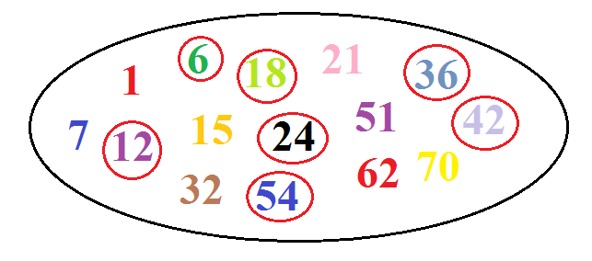
2.
a) M (3) = {0; 3; 6; 9; 12}
b) M (7) = {0; 7; 14; 21; 28}
c ) M (10) ={0; 10; 20; 30; 40}
3.
a) 30; 35; 40 e 45.
b) 40; 60 e 80
c) 18; 24; 30 e 36.
d) 12; 16; 20; 24 e 28.
4.
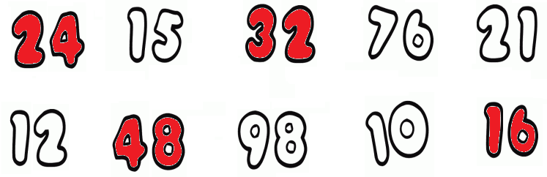
5.
- 2; 4; 6; 8; 10.
- 3; 6; 9; 12; 15.
- 5; 10; 15; 20; 25.
- 7; 14; 21; 28; 35.
6.
O número é o $16$, pois $5 x 3 + 1 = 15 + 1 = 16$
7.
- 6; 11; 16; 21; 26; 31; 36.
- 12; 17; 22; 27; 32; 37; 42.
- 10; 17; 24; 31; 38; 45; 52.
8. Gabarito: C
6 = 5 x 1 + 1
11 = 5 x 2 + 1
16 = 5 x 3 + 1
21 = 5 x 4 + 1
26 = 5 x 5 + 1
9.
7 x 1 + 2 = 9
7 x 2 + 2 = 16
7 x 3 + 2 = 23
7 x 4 + 2 = 30
7 x 5 + 2 = 37
7 x 6 + 2 = 44
Assim, teremos (9; 16; 23; 30; 37; 44; ...).
10. Todos os elementos da sequência são múltiplos de 3, adicionados a 1.
3 x 1 + 1 = 4
3 x 2 + 1 = 7
3 x 3 + 1 = 10
3 x 4 + 1 = 13
3 x 5 + 1 = 16
3 x 6 + 1 = 19

